项目一：城市二手房房价预测系统

一、项目背景与目标
随着房地产市场的发展，二手房价格受多种因素影响（如面积、户型、楼层、地理位置等），精准预测房价对买卖双方及市场分析具有重要意义。本项目基于真实二手房数据集，通过线性回归模型实现房价预测，掌握多元线性回归建模、MSE 损失函数优化、梯度下降参数更新的完整流程。

二、具体数据集
1. 数据来源
模拟真实城市二手房数据，包含 1000 条样本，6 个特征字段：
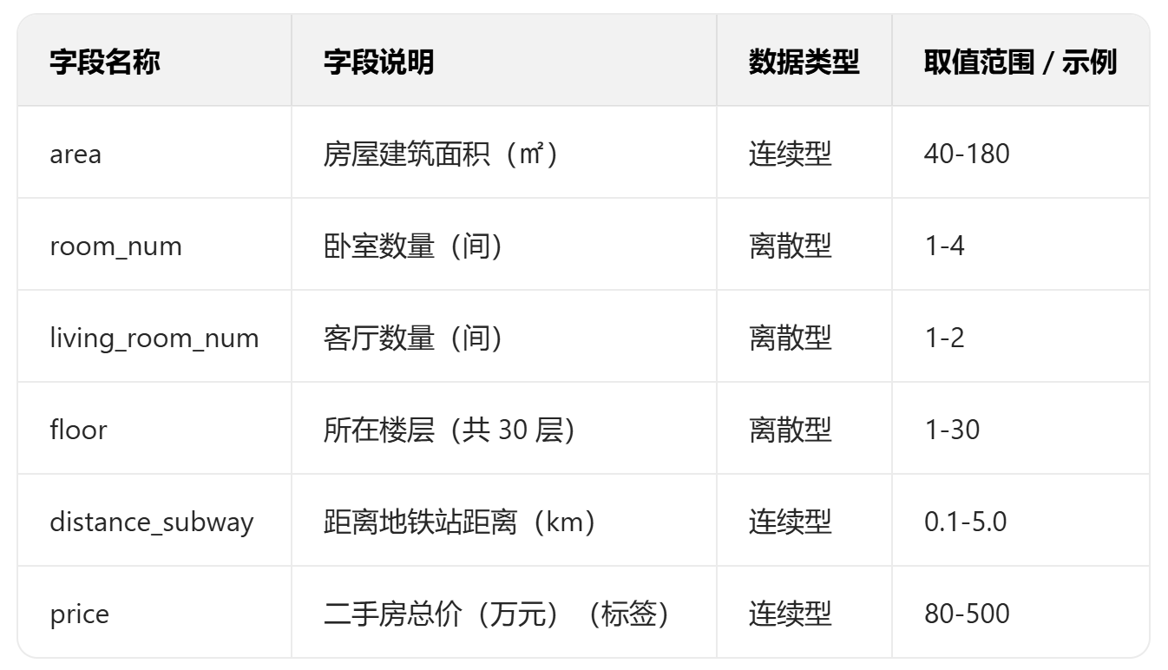
2. 数据示例（前 5 条）
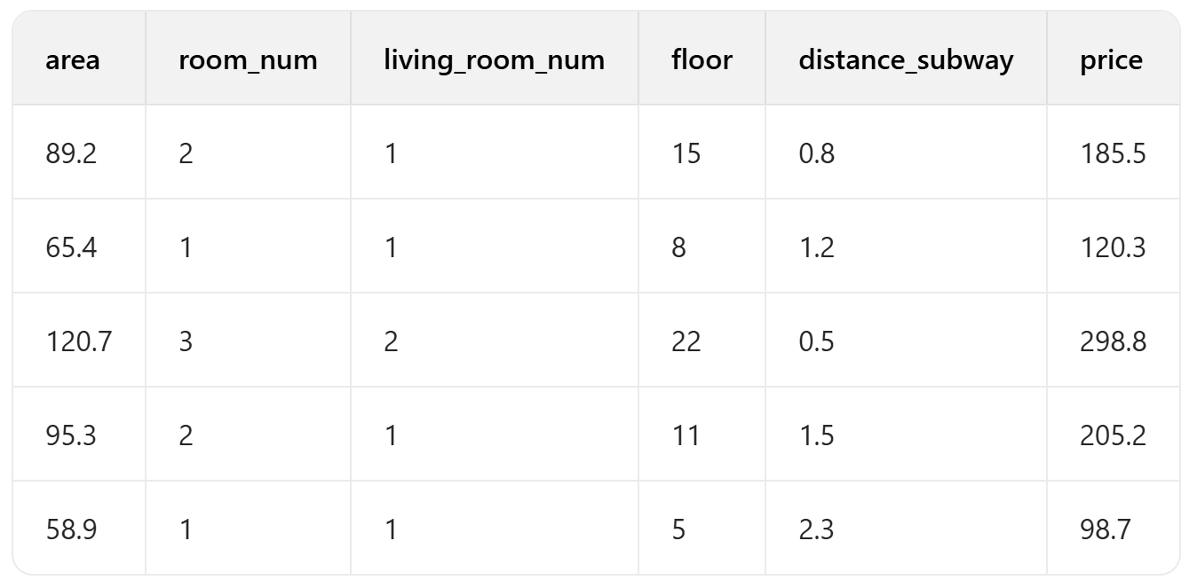

三、项目核心要求


